湖 北 大 学

24 —— 25 学年度
第 一 学期

学 生 实 验 报 告 册

学 院： 网络空间安全学院
学生姓名： 蒋凤培
班 级： 2022级密科2班
学 号： 202231104021013
课程名称： 密码算法的软件实现
任课老师： 陈思维

学生实验守则

1、学生在规定的时间内进行实验，不得无故缺席或迟到。
2、学生在每次实验前对排定要做的实验应进行预习，并按要求作好预习报告。
3、每次实验前，必须交上次实验报告和本次实验预习报告，并经指导教师提问、检查同意后，才可进行本次实验。
4、学生进入实验室指定位置后，首先根据仪器清单核对自己使用的仪器是否有缺少或损坏，发现问题及时向指导教师报告，严禁擅自动用别组仪器。
5、实验时必须有实事求是、严肃认真的科学态度，严格遵守仪器操作规程和注意事项。
6、实验完毕应将实验数据交给指导教师检查，合格后，整理复原好仪器设备，方可离开实验室。
7、保持实验室肃静和整洁，不得大声喧哗，乱丢垃圾和吃东西。
8、学生在实验过程中，由于不遵守操作规程或未经许可，擅自进行实验而造成事故、损坏仪器设备，应及时报告，并填写损坏清单，按院有关规定进行赔偿。
实 验 报 告 单

实验名称： SM4密码算法的软件实现

实验室 双创大楼701 时间 2024/11/12

实验目标和实验内容：实现算法加解密并验证其正确性
(包含实验目的、实验器材、实验原理、实验性质、实验步骤、数据记录与处理及结果讨论等内容)
- 基于算法描述实现
- 代码
- globals.c
#include "SM4.h"
#include <stdint.h>
//系统参数4*32bit，用于密钥扩展
uint32_t FK[4] = { 0xa3b1bac6, 0x56aa3350, 0x677d9197, 0xb27022dc };
//密钥扩展算法的轮常量32*32bit
uint32_t CK[32] = {
0x00070e15, 0x1c232a31, 0x383f464d, 0x545b6269, 0x70777e85, 0x8c939aa1,
0xa8afb6bd, 0xc4cbd2d9, 0xe0e7eef5, 0xfc030a11, 0x181f262d, 0x343b4249,
0x50575e65, 0x6c737a81, 0x888f969d, 0xa4abb2b9, 0xc0c7ced5, 0xdce3eaf1,
0xf8ff060d, 0x141b2229, 0x30373e45, 0x4c535a61, 0x686f767d, 0x848b9299,
0xa0a7aeb5, 0xbcc3cad1, 0xd8dfe6ed, 0xf4fb0209, 0x10171e25, 0x2c333a41,
0x484f565d, 0x646b7279 };
//S盒,8bit->8bit,加密和密钥扩展使用相同S盒
uint8_t SBox[256] = {
0xD6, 0x90, 0xE9, 0xFE, 0xCC, 0xE1, 0x3D, 0xB7, 0x16, 0xB6, 0x14, 0xC2,
0x28, 0xFB, 0x2C, 0x05, 0x2B, 0x67, 0x9A, 0x76, 0x2A, 0xBE, 0x04, 0xC3,
0xAA, 0x44, 0x13, 0x26, 0x49, 0x86, 0x06, 0x99, 0x9C, 0x42, 0x50, 0xF4,
0x91, 0xEF, 0x98, 0x7A, 0x33, 0x54, 0x0B, 0x43, 0xED, 0xCF, 0xAC, 0x62,
0xE4, 0xB3, 0x1C, 0xA9, 0xC9, 0x08, 0xE8, 0x95, 0x80, 0xDF, 0x94, 0xFA,
0x75, 0x8F, 0x3F, 0xA6, 0x47, 0x07, 0xA7, 0xFC, 0xF3, 0x73, 0x17, 0xBA,
0x83, 0x59, 0x3C, 0x19, 0xE6, 0x85, 0x4F, 0xA8, 0x68, 0x6B, 0x81, 0xB2,
0x71, 0x64, 0xDA, 0x8B, 0xF8, 0xEB, 0x0F, 0x4B, 0x70, 0x56, 0x9D, 0x35,
0x1E, 0x24, 0x0E, 0x5E, 0x63, 0x58, 0xD1, 0xA2, 0x25, 0x22, 0x7C, 0x3B,
0x01, 0x21, 0x78, 0x87, 0xD4, 0x00, 0x46, 0x57, 0x9F, 0xD3, 0x27, 0x52,
0x4C, 0x36, 0x02, 0xE7, 0xA0, 0xC4, 0xC8, 0x9E, 0xEA, 0xBF, 0x8A, 0xD2,
0x40, 0xC7, 0x38, 0xB5, 0xA3, 0xF7, 0xF2, 0xCE, 0xF9, 0x61, 0x15, 0xA1,
0xE0, 0xAE, 0x5D, 0xA4, 0x9B, 0x34, 0x1A, 0x55, 0xAD, 0x93, 0x32, 0x30,
0xF5, 0x8C, 0xB1, 0xE3, 0x1D, 0xF6, 0xE2, 0x2E, 0x82, 0x66, 0xCA, 0x60,
0xC0, 0x29, 0x23, 0xAB, 0x0D, 0x53, 0x4E, 0x6F, 0xD5, 0xDB, 0x37, 0x45,
0xDE, 0xFD, 0x8E, 0x2F, 0x03, 0xFF, 0x6A, 0x72, 0x6D, 0x6C, 0x5B, 0x51,
0x8D, 0x1B, 0xAF, 0x92, 0xBB, 0xDD, 0xBC, 0x7F, 0x11, 0xD9, 0x5C, 0x41,
0x1F, 0x10, 0x5A, 0xD8, 0x0A, 0xC1, 0x31, 0x88, 0xA5, 0xCD, 0x7B, 0xBD,
0x2D, 0x74, 0xD0, 0x12, 0xB8, 0xE5, 0xB4, 0xB0, 0x89, 0x69, 0x97, 0x4A,
0x0C, 0x96, 0x77, 0x7E, 0x65, 0xB9, 0xF1, 0x09, 0xC5, 0x6E, 0xC6, 0x84,
0x18, 0xF0, 0x7D, 0xEC, 0x3A, 0xDC, 0x4D, 0x20, 0x79, 0xEE, 0x5F, 0x3E,
0xD7, 0xCB, 0x39, 0x48 };
- SM4.h
#ifndef SM4_H
#define SM4_H
#include <stdint.h>
#define ROL(X, a) (uint32_t)((X<<a)|(X>>(32-a)))//循环左移a位
//声明全局变量
extern uint32_t FK[4];//系统参数4*32bit，用于密钥扩展
extern uint32_t CK[32];//密钥扩展算法的轮常量32*32bit
extern uint8_t SBox[256];//S盒,8bit->8bit,加密和密钥扩展使用相同S盒
//声明函数
uint32_t SubByte(uint32_t X);//功能：字节替代
uint32_t RotXor_key_schedule(uint32_t X);//密钥扩展的移位异或
void SM4_key_schedule(uint32_t * key, uint32_t * rk);//密钥扩展算法
void uint8_to_uint32(uint8_t* X, uint32_t* Y);//将uint8_t X[16]转化位uint32_t Y[4]
void uint32_to_uint8(uint32_t* X, uint8_t* Y);//将uint32_t X[4]转化位uint8_t Y[16]
uint32_t RotXor(uint32_t X);//加密的移位异或
void SM4_encrypt(uint8_t* pt, uint32_t* rk, uint8_t* ct);//加解密流程相同，轮密钥顺序相反
#endif
- main.c
#include "SM4.h"
#include <stdint.h>
#include<stdio.h>
#include<time.h>
#include<math.h>
#include<string.h>
int main() {
double count = pow(2, 20);//加密次数，总加密16MB明文
clock_t start, end;//用于计时
uint8_t pt[16], ct[16];//明文密文
uint32_t key[4];//种子密钥
uint32_t rk[32];//轮密钥
char char_pt[] = "01 23 45 67 89 ab cd ef fe dc ba 98 76 54 32 10";
char char_key[] = "01 23 45 67 89 ab cd ef fe dc ba 98 76 54 32 10";
// 使用sscanf从字符串中读取明文
int i;
for (i = 0; i < 16; i++) {
sscanf_s(char_pt + i * 3, "%2hhx", pt + i);
}
// 使用sscanf从字符串中种子密钥
char new_key[33];//临时变量，用于存储char_key去掉空格的结果，便于后于转化为uint32_t类型
int j = 0;
for (i = 0;i < strlen(char_key);i++) {//去除空格
if (char_key[i] != ' ') {
new_key[j] = char_key[i];
j++;
}
}
new_key[j] = '\0';
sscanf_s(new_key, "%8x%8x%8x%8x", key, key + 1, key + 2, key + 3);
//输出明文和种子密钥
printf("待加密的明文为：\n");
for (i = 0; i < 16; i++) printf("%02x ", pt[i]);
printf("\n种子密钥为：\n");
for (i = 0; i < 4; i++) printf("%08x ", key[i]);
start = clock(); // 记录开始时间
//密钥扩展算法
SM4_key_schedule(key, rk);
printf("\n轮密钥为：\n");
for (int r = 0; r < 32; r++) {
printf("%08x ", rk[r]);
if ((r+1) % 8 == 0) printf("\n");
}
//加密
while (count--)
{
SM4_encrypt(pt, rk, ct);
}
end = clock(); // 记录结束时间
printf("\n\n加密所获得的密文为：\n");
for (i = 0; i < 16; i++) printf("%02x ", ct[i]);
double time = ((double)(end - start)) / CLOCKS_PER_SEC;
printf("\n\n加密16MB的明文程序的运行时间为 %.4f 秒\n", time);//CLOCKS_PER_SEC是time.h定义的宏,CPU运行时钟周期数/s。
printf("运行速度为 % .4f Mbps\n", 16 * 8 / time);
//解密
for (int i = 0; i < 16; i++) {//将轮密钥反序用于解密
uint32_t tmp = rk[i];
rk[i] = rk[31 - i];
rk[31 - i] = tmp;
}
SM4_encrypt(ct, rk, pt);
printf("\n解密所获得的明文为：\n");
for (i = 0; i < 16; i++) printf("%02x ", pt[i]);
printf("\n");
return 0;
}
- SM4_encrypt.c
#include "SM4.h"
#include <stdint.h>
//将uint8_t X[16]转化位uint32_t Y[4]
void uint8_to_uint32(uint8_t* X, uint32_t* Y) {
for (int i = 0; i < 4; i++) {
Y[i] = (X[4 * i] << 24) ^ (X[4 * i + 1] << 16) ^ (X[4 * i + 2] << 8) ^ X[4 * i + 3];
}
}
//将uint32_t X[4]转化位uint8_t Y[16]
void uint32_to_uint8(uint32_t* X, uint8_t* Y) {
for (int i = 0; i < 4; i++) {
for (int j = 0; j < 4; j++) {
Y[4 * i + j] = 0xff & (X[i] >> (8 * (3 - j)));
}
}
}
//加密的移位异或
uint32_t RotXor(uint32_t X) {
return X ^ ROL(X, 2) ^ ROL(X, 10) ^ ROL(X, 18) ^ ROL(X, 24);
}
//加解密流程相同，轮密钥顺序相反
void SM4_encrypt(uint8_t* pt, uint32_t* rk, uint8_t* ct) {
uint32_t X[4];//临时变量，存储中间状态
uint32_t X_4;//存储更新的状态
uint8_to_uint32(pt, X);
//迭代32轮
for (int r = 0; r < 32; r++) {
X_4 = X[1] ^ X[2] ^ X[3] ^ rk[r];//分支异或
X_4 = SubByte(X_4);//字节替代
X_4 = RotXor(X_4);//移位异或
X_4 ^= X[0];
//更新状态
X[0] = X[1];
X[1] = X[2];
X[2] = X[3];
X[3] = X_4;
}
uint32_t Y[4];//存储反序变换后的结果
for (int i = 0; i < 4; i++) {
Y[i] = X[3 - i];
}
uint32_to_uint8(Y, ct);
}
- SM4_key_schedule.c
#include "SM4.h"
#include <stdint.h>
/*功能：字节替代
参数传递：X--32bit的字，每8bit过S盒
返回值：Y-每8bit过S盒后得到的32bit的字
*/
uint32_t SubByte(uint32_t X) {
uint32_t Y = 0;
for (int i = 0;i < 4;i++) Y ^= SBox[0xff & (X >> (i * 8))]<< (i * 8);
return Y;
}
//密钥扩展的移位异或
uint32_t RotXor_key_schedule(uint32_t X) {
return X ^ ROL(X, 13) ^ ROL(X, 23);
}
//密钥扩展算法
void SM4_key_schedule(uint32_t* key, uint32_t* rk) {
uint32_t K[4];//临时变量，存储当前4个状态
uint32_t K_4;//存储更新的状态
int i = 0;
for (i = 0; i < 4;i++) K[i] = key[i] ^ FK[i];//状态填充
//32轮产生轮密钥
for (i = 0;i < 32;i++) {
K_4 = K[1] ^ K[2] ^ K[3] ^ CK[i];//分支异或
K_4 = SubByte(K_4);//字节替代
K_4 = RotXor_key_schedule(K_4);//移位异或
K_4 ^= K[0];
rk[i] = K_4;//保存第i+1轮的轮密钥
//更新状态
K[0] = K[1];
K[1] = K[2];
K[2] = K[3];
K[3] = K_4;
}
}

- 运行结果
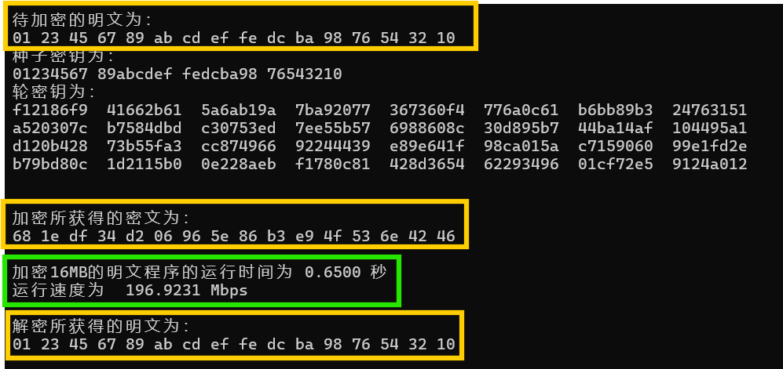
图 1 SM4基于算法描述实现结果
- 基于查表实现
- 代码
- globals.c
#include "SM4_lookup_table.h"
#include <stdint.h>
//系统参数4*32bit，用于密钥扩展
uint32_t FK[4] = { 0xa3b1bac6, 0x56aa3350, 0x677d9197, 0xb27022dc };
//密钥扩展算法的轮常量32*32bit
uint32_t CK[32] = {
0x00070e15, 0x1c232a31, 0x383f464d, 0x545b6269, 0x70777e85, 0x8c939aa1,
0xa8afb6bd, 0xc4cbd2d9, 0xe0e7eef5, 0xfc030a11, 0x181f262d, 0x343b4249,
0x50575e65, 0x6c737a81, 0x888f969d, 0xa4abb2b9, 0xc0c7ced5, 0xdce3eaf1,
0xf8ff060d, 0x141b2229, 0x30373e45, 0x4c535a61, 0x686f767d, 0x848b9299,
0xa0a7aeb5, 0xbcc3cad1, 0xd8dfe6ed, 0xf4fb0209, 0x10171e25, 0x2c333a41,
0x484f565d, 0x646b7279 };
//S盒,8bit->8bit,加密和密钥扩展使用相同S盒
uint8_t SBox[256] = {
0xD6, 0x90, 0xE9, 0xFE, 0xCC, 0xE1, 0x3D, 0xB7, 0x16, 0xB6, 0x14, 0xC2,
0x28, 0xFB, 0x2C, 0x05, 0x2B, 0x67, 0x9A, 0x76, 0x2A, 0xBE, 0x04, 0xC3,
0xAA, 0x44, 0x13, 0x26, 0x49, 0x86, 0x06, 0x99, 0x9C, 0x42, 0x50, 0xF4,
0x91, 0xEF, 0x98, 0x7A, 0x33, 0x54, 0x0B, 0x43, 0xED, 0xCF, 0xAC, 0x62,
0xE4, 0xB3, 0x1C, 0xA9, 0xC9, 0x08, 0xE8, 0x95, 0x80, 0xDF, 0x94, 0xFA,
0x75, 0x8F, 0x3F, 0xA6, 0x47, 0x07, 0xA7, 0xFC, 0xF3, 0x73, 0x17, 0xBA,
0x83, 0x59, 0x3C, 0x19, 0xE6, 0x85, 0x4F, 0xA8, 0x68, 0x6B, 0x81, 0xB2,
0x71, 0x64, 0xDA, 0x8B, 0xF8, 0xEB, 0x0F, 0x4B, 0x70, 0x56, 0x9D, 0x35,
0x1E, 0x24, 0x0E, 0x5E, 0x63, 0x58, 0xD1, 0xA2, 0x25, 0x22, 0x7C, 0x3B,
0x01, 0x21, 0x78, 0x87, 0xD4, 0x00, 0x46, 0x57, 0x9F, 0xD3, 0x27, 0x52,
0x4C, 0x36, 0x02, 0xE7, 0xA0, 0xC4, 0xC8, 0x9E, 0xEA, 0xBF, 0x8A, 0xD2,
0x40, 0xC7, 0x38, 0xB5, 0xA3, 0xF7, 0xF2, 0xCE, 0xF9, 0x61, 0x15, 0xA1,
0xE0, 0xAE, 0x5D, 0xA4, 0x9B, 0x34, 0x1A, 0x55, 0xAD, 0x93, 0x32, 0x30,
0xF5, 0x8C, 0xB1, 0xE3, 0x1D, 0xF6, 0xE2, 0x2E, 0x82, 0x66, 0xCA, 0x60,
0xC0, 0x29, 0x23, 0xAB, 0x0D, 0x53, 0x4E, 0x6F, 0xD5, 0xDB, 0x37, 0x45,
0xDE, 0xFD, 0x8E, 0x2F, 0x03, 0xFF, 0x6A, 0x72, 0x6D, 0x6C, 0x5B, 0x51,
0x8D, 0x1B, 0xAF, 0x92, 0xBB, 0xDD, 0xBC, 0x7F, 0x11, 0xD9, 0x5C, 0x41,
0x1F, 0x10, 0x5A, 0xD8, 0x0A, 0xC1, 0x31, 0x88, 0xA5, 0xCD, 0x7B, 0xBD,
0x2D, 0x74, 0xD0, 0x12, 0xB8, 0xE5, 0xB4, 0xB0, 0x89, 0x69, 0x97, 0x4A,
0x0C, 0x96, 0x77, 0x7E, 0x65, 0xB9, 0xF1, 0x09, 0xC5, 0x6E, 0xC6, 0x84,
0x18, 0xF0, 0x7D, 0xEC, 0x3A, 0xDC, 0x4D, 0x20, 0x79, 0xEE, 0x5F, 0x3E,
0xD7, 0xCB, 0x39, 0x48 };
- SM4_lookup_table.h
#ifndef SM4_H
#define SM4_H
#include <stdint.h>
#define ROL(X, a) (uint32_t)((X<<a)|(X>>(32-a)))//循环左移a位
//声明全局变量
extern uint32_t FK[4];//系统参数4*32bit，用于密钥扩展
extern uint32_t CK[32];//密钥扩展算法的轮常量32*32bit
extern uint8_t SBox[256];//S盒,8bit->8bit,加密和密钥扩展使用相同S盒
extern uint32_t en_tabT[4][256] ;//加密T变换建表
extern uint32_t key_tabT[4][256];//密钥扩展T变换建表

//声明函数
uint32_t RotXor_key_schedule(uint32_t X);//密钥扩展的移位异或
void building_key_tabT();//创建密钥扩展T变换的四个表，表规模8bit->32bit
void SM4_key_schedule_lookup_table(uint32_t* key, uint32_t* rk);//密钥扩展算法
void uint8_to_uint32(uint8_t* X, uint32_t* Y);//将uint8_t X[16]转化位uint32_t Y[4]
void uint32_to_uint8(uint32_t* X, uint8_t* Y);//将uint32_t X[4]转化位uint8_t Y[16]
uint32_t RotXor(uint32_t X);//加密的移位异或
void building_en_tabT();//创建加密T变换的四个表，表规模8bit->32bit
void SM4_encrypt_lookup_table(uint8_t* pt, uint32_t* rk, uint8_t* ct);//加解密流程相同，轮密钥顺序相反
#endif

- main.c
#include "SM4_lookup_table.h"
#include <stdint.h>
#include<stdio.h>
#include<time.h>
#include<math.h>
#include<string.h>
uint32_t en_tabT[4][256] = { 0 };//加密T变换建表
uint32_t key_tabT[4][256] = { 0 };//密钥扩展T变换建表
int main() {
double count = pow(2, 20);//加密次数，总加密16MB明文
clock_t start, end;//用于计时
uint8_t pt[16], ct[16];//明文密文
uint32_t key[4];//种子密钥
uint32_t rk[32];//轮密钥
char char_pt[] = "01 23 45 67 89 ab cd ef fe dc ba 98 76 54 32 10";
char char_key[] = "01 23 45 67 89 ab cd ef fe dc ba 98 76 54 32 10";
// 使用sscanf从字符串中读取明文
int i;
for (i = 0; i < 16; i++) {
sscanf_s(char_pt + i * 3, "%2hhx", pt + i);
}
// 使用sscanf从字符串中种子密钥
char new_key[33];//临时变量，用于存储char_key去掉空格的结果，便于后于转化为uint32_t类型
int j = 0;
for (i = 0; i < strlen(char_key); i++) {//去除空格
if (char_key[i] != ' ') {
new_key[j] = char_key[i];
j++;
}
}
new_key[j] = '\0';
sscanf_s(new_key, "%8x%8x%8x%8x", key, key + 1, key + 2, key + 3);
//输出明文和种子密钥
printf("待加密的明文为：\n");
for (i = 0; i < 16; i++) printf("%02x ", pt[i]);
printf("\n种子密钥为：\n");
for (i = 0; i < 4; i++) printf("%08x ", key[i]);
start = clock(); // 记录开始时间
//创建密钥扩展T变换的四个表，表规模8bit->32bit
void building_key_tabT();
//创建加密T变换的四个表，表规模8bit->32bit
void building_en_tabT();
//密钥扩展算法
SM4_key_schedule_lookup_table(key, rk);
printf("\n轮密钥为：\n");
for (int r = 0; r < 32; r++) {
printf("%08x ", rk[r]);
if ((r + 1) % 8 == 0) printf("\n");
}
//加密
while (count--)
{
SM4_encrypt_lookup_table(pt, rk, ct);
}
end = clock(); // 记录结束时间
printf("\n\n加密所获得的密文为：\n");
for (i = 0; i < 16; i++) printf("%02x ", ct[i]);
double time = ((double)(end - start)) / CLOCKS_PER_SEC;
printf("\n\n加密16MB的明文程序的运行时间为 %.4f 秒\n", time);//CLOCKS_PER_SEC是time.h定义的宏,CPU运行时钟周期数/s。
printf("运行速度为 % .4f Mbps\n", 16 * 8 / time);
//解密
for (int i = 0; i < 16; i++) {//将轮密钥反序用于解密
uint32_t tmp = rk[i];
rk[i] = rk[31 - i];
rk[31 - i] = tmp;
}
SM4_encrypt_lookup_table(ct, rk, pt);
printf("\n解密所获得的明文为：\n");
for (i = 0; i < 16; i++) printf("%02x ", pt[i]);
printf("\n");
return 0;
}
- SM4_encrypt_lookup_table.c
#include "SM4_lookup_table.h"
#include <stdint.h>
//将uint8_t X[16]转化位uint32_t Y[4]
void uint8_to_uint32(uint8_t* X, uint32_t* Y) {
for (int i = 0; i < 4; i++) {
Y[i] = (X[4 * i] << 24) ^ (X[4 * i + 1] << 16) ^ (X[4 * i + 2] << 8) ^ X[4 * i + 3];
}
}
//将uint32_t X[4]转化位uint8_t Y[16]
void uint32_to_uint8(uint32_t* X, uint8_t* Y) {
for (int i = 0; i < 4; i++) {
for (int j = 0; j < 4; j++) {
Y[4 * i + j] = 0xff & (X[i] >> (8 * (3 - j)));
}
}
}
//加密的移位异或
uint32_t RotXor(uint32_t X) {
return X ^ ROL(X, 2) ^ ROL(X, 10) ^ ROL(X, 18) ^ ROL(X, 24);
}
//创建加密T变换的四个表，表规模8bit->32bit
void building_en_tabT() {
for (int i = 0;i < 4;i++) {
for (int j = 0;j < 256;j++) {
en_tabT[i][j] = RotXor((uint32_t)(SBox[j] << ((3 - i) * 8)));
}
}
}
//加解密流程相同，轮密钥顺序相反
void SM4_encrypt_lookup_table(uint8_t* pt, uint32_t* rk, uint8_t* ct) {
uint32_t X[4];//临时变量，存储中间状态
uint32_t X_4;//存储更新的状态
uint8_to_uint32(pt, X);
//迭代32轮
for (int r = 0; r < 32; r++) {
X_4 = X[1] ^ X[2] ^ X[3] ^ rk[r];//分支异或
X_4 = en_tabT[0][0xff&(X_4>>24)]^ en_tabT[1][0xff & (X_4 >> 16)] ^ en_tabT[2][0xff & (X_4 >> 8)] ^ en_tabT[3][0xff&X_4] ;//查表实现T
X_4 ^= X[0];
//更新状态
X[0] = X[1];
X[1] = X[2];
X[2] = X[3];
X[3] = X_4;
}
uint32_t Y[4];//存储反序变换后的结果
for (int i = 0; i < 4; i++) {
Y[i] = X[3 - i];
}
uint32_to_uint8(Y, ct);
}
- SM4_key_schedule_lookup_table.c
#include "SM4_lookup_table.h"
#include <stdint.h>
//密钥扩展的移位异或
uint32_t RotXor_key_schedule(uint32_t X) {
return X ^ ROL(X, 13) ^ ROL(X, 23);
}
//创建密钥扩展T变换的四个表，表规模8bit->32bit
void building_key_tabT() {
for (int i = 0;i < 4;i++) {
for (int j = 0;j < 256;j++) {
key_tabT[i][j] = RotXor_key_schedule((uint32_t)(SBox[j] << ((3 - i) * 8)));
}
}
}
//密钥扩展算法
void SM4_key_schedule_lookup_table(uint32_t* key, uint32_t* rk) {
uint32_t K[4];//临时变量，存储当前4个状态
uint32_t K_4;//存储更新的状态
int i = 0;
for (i = 0; i < 4; i++) K[i] = key[i] ^ FK[i];//状态填充
//32轮产生轮密钥
for (i = 0; i < 32; i++) {
K_4 = K[1] ^ K[2] ^ K[3] ^ CK[i];//分支异或
K_4 = key_tabT[0][0xff&(K_4>>24)] ^ key_tabT[1][0xff & (K_4 >> 16)] ^ key_tabT[2][0xff & (K_4 >> 8)] ^ key_tabT[3][0xff & K_4];//查表实现密钥扩展T变换
K_4 ^= K[0];
rk[i] = K_4;//保存第i+1轮的轮密钥
//更新状态
K[0] = K[1];
K[1] = K[2];
K[2] = K[3];
K[3] = K_4;
}
}
- 运行结果
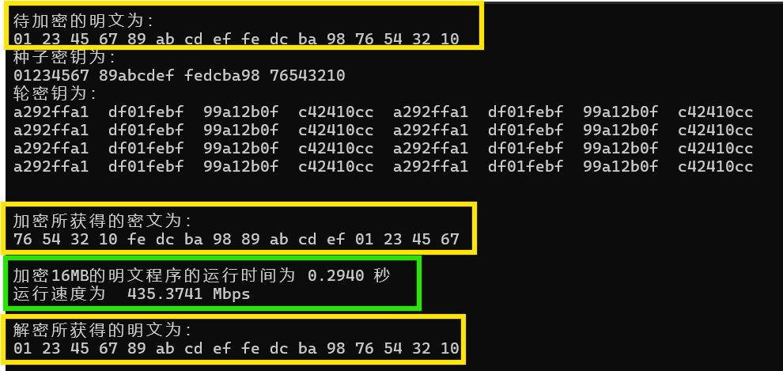
图 2 SM4基于查表实现结果

- 遇到的问题及解决办法
- 查表时，注意是取uint32_t类型变量的每8bit查表，而非整个uint32_变量。
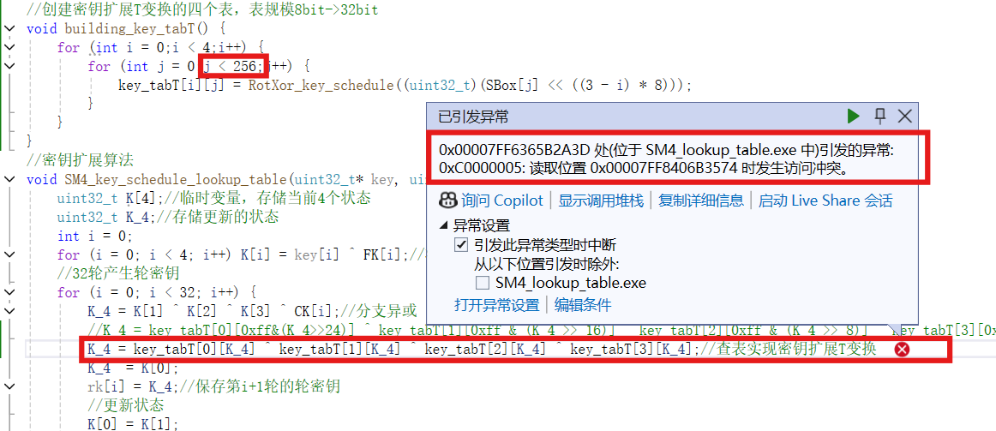
图 3 错误做法
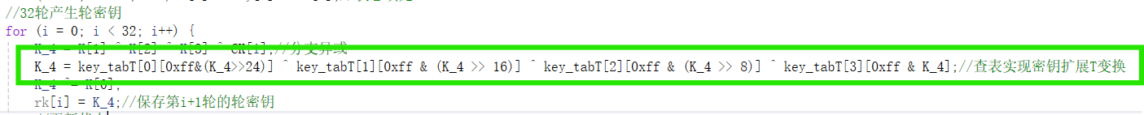
图 4 正确做法
- 宏的使用
宏是一种使用预处理器指令#define来定义的符号替换机制。宏可以用于多种目的，包括常数定义、代码简化、条件编译等。以下是C语言宏的一些基本概念和使用方法。
- 对象样式宏
对象样式宏通常用于定义常量或简单的文本替换。它们不接受参数，并且在使用时直接被替换为宏定义的内容。
- 函数样式宏
函数样式宏接受参数，并且在使用时类似于函数调用。宏内部可以使用参数，并且通常需要使用括号来确保正确的运算顺序和预防潜在的副作用。
图 5 使用函数宏实现循环左移
- 字符串化宏
字符串化宏使用#运算符将宏参数转换为字符串字面量。例如#define STRINGIFY(x) #x
- 连接符号宏
连接符号宏使用##运算符将两个宏参数连接成一个单一的符号。例如#define PASTE(x, y) x##y
- 条件编译宏
宏可以与条件编译指令结合使用，以根据不同的条件编译或排除代码。下面代码使用#ifndef和#define指令来确保头文件在包含时不会被重复定义。
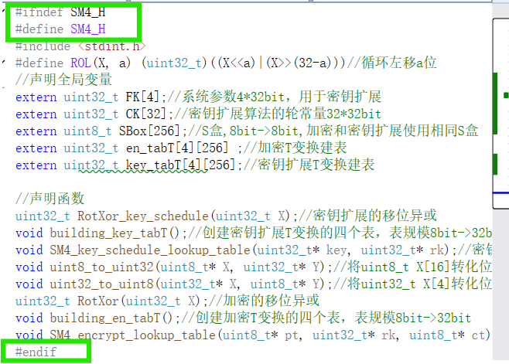
图 6 条件宏的使用
- 实验总结
本实验中，我实现SM4密码算法的软件版本，并验证其加解密功能的正确性。实验中，采用了基于算法描述和基于查表实现两种不同的方法来实现SM4算法。通过编写C语言代码，实现了SM4算法的核心加密过程，包括密钥扩展、S盒变换、轮函数等步骤。
在基于算法描述的实现中，我手动编写了S盒替换和轮函数变换，通过迭代32轮完成整个加密过程。而在基于查表实现中，我们预先计算了S盒变换和轮函数的结果，并将这些结果存储在查找表中，以加快加密速度。
实验结果显示，两种实现方法都能正确地完成SM4算法的加解密过程。基于查询表的实现在性能上有明显优势，尤其适用于资源受限的嵌入式系统或高频率的加密操作场景。通过本次实验，我不仅加深了对SM4算法工作原理的理解，而且掌握了密码算法在软件层面的实现技巧。

成绩：

批阅教师：————————
日 期：————————

